Akce na říjen 2021

Ve středu 6. 10. od 9,00 hod. v MŠ:
"Divadlo o prasátku Arturovi"
-ZDARMA

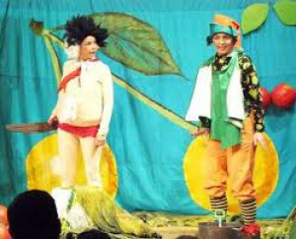

Ve středu 13. 10. dopoledne:
"Podzimní výlet do lesa"
- s sebou batůžek, pití a malou mňamku

Ve středu 27. 10. dopoledne:
„Pastelkový den“
-děti se obléknou do barviček podzimu

Celý měsíc:
"Táto, mámo, pojď si se mnou hrát"
- domácí výroba panáčka „Dýňáčka“
- na Vaše výtvory se budeme těšit po celý říjen, kdy si vyzdobíme panáčky školní zahradu

